**Laporan Desain Antarmuka(GUI)**

**Analisis UI/UX**



Nama : Adnan Arju Maulana Pasha

NIM : 2341720107

Kelas : 2G

Prodi : D-IV Teknik Infromatika

**Analisis UI//UX pada salah satu produk pameran di booth JTI**

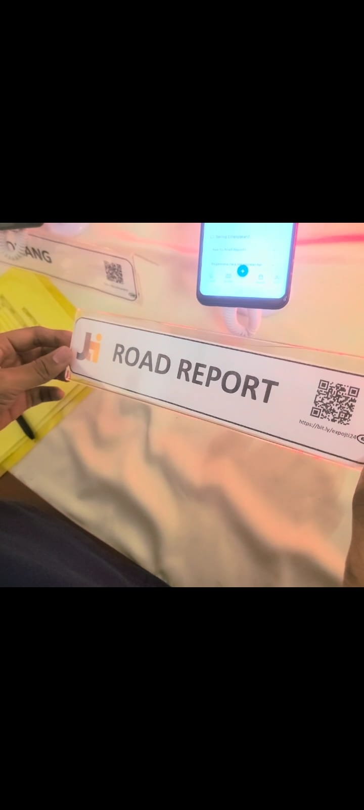

Saat berada di booth JTI tadi menampilkan video game dan beberapa apk salah satunya adalah Road Report. Road Report adalah platform inovatif yang digunakan untuk melaporkan kerusakan jalan dan memantau kondisi jalan secara real time

Untuk Road Report apk ini ada beberapa desain yang menurut saya tidak efisien.

* Untuk tampilan menu beranda menurut saya simple tetapi terlalu kurang berwarna. Setidaknya diberikan warna sehingga dapat menghidupkan suasana tidak warna putih saja
* Untuk menu navigasinya juga sama seharusnya diberikan warna. Untuk iconnya menurut saya agak kurang pada bagian laporan dan riwayat. Seharusnya untuk icon laporan(yg sebelumnya map) diganti dengan icon buku dan untuk riwayat(yg sebelumnya kalender) diganti dengan jam sehingga pengguna tidak kebingungan saat menggunakan aplikasinya

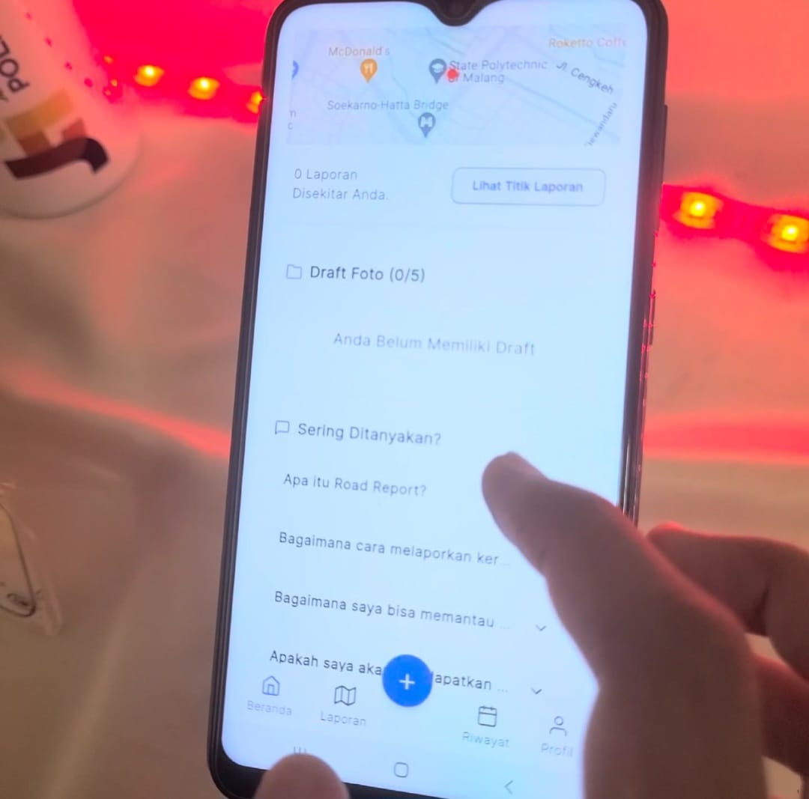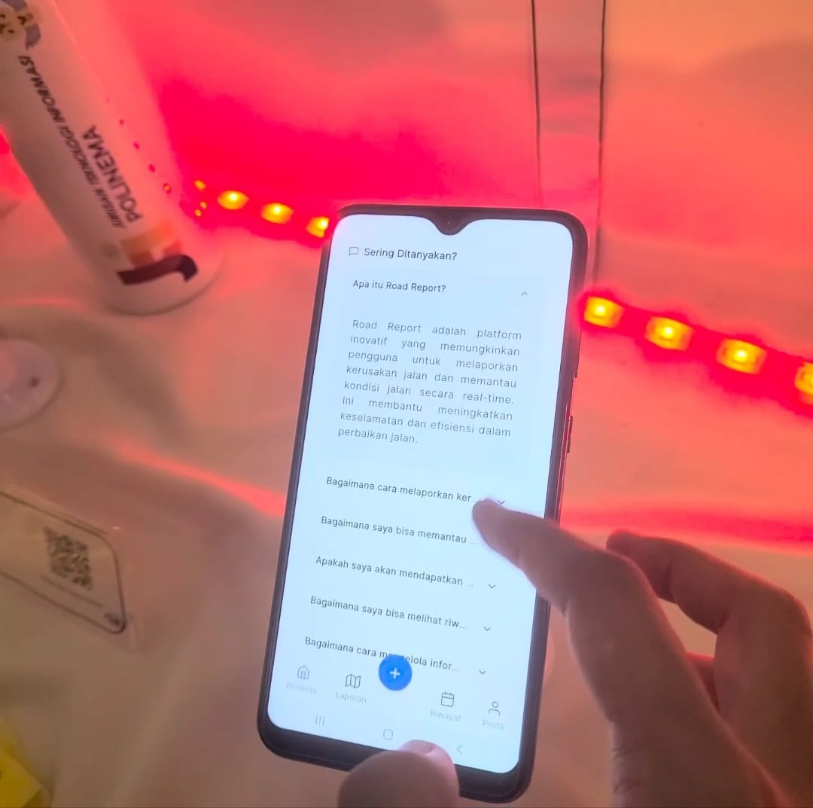

* Untuk penataan kalimatnya masih kurang rapi. Seharusnya dirapikan agar pengguna dapat membaca dengan mudah dan jelas.
* Untuk setiap langkahnya seharusnya menggunakan nomor bukan menggunakan titik agar pengguna dapat membaca langkah langkahnya dengan mudah

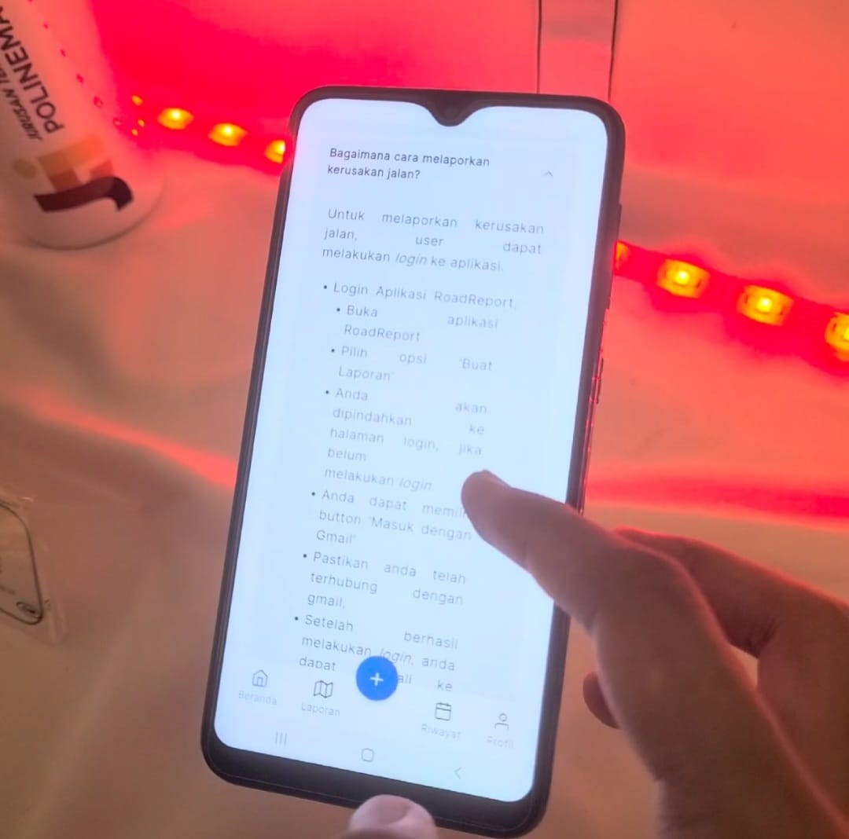

* Untuk laporannya masih menggunakan maps seperti biasanya
* Untuk riwayatnya seharusnya jika belum memiliki laporan diarahkan ke membuat laporan tidak hanya pemberitahuannya saja.

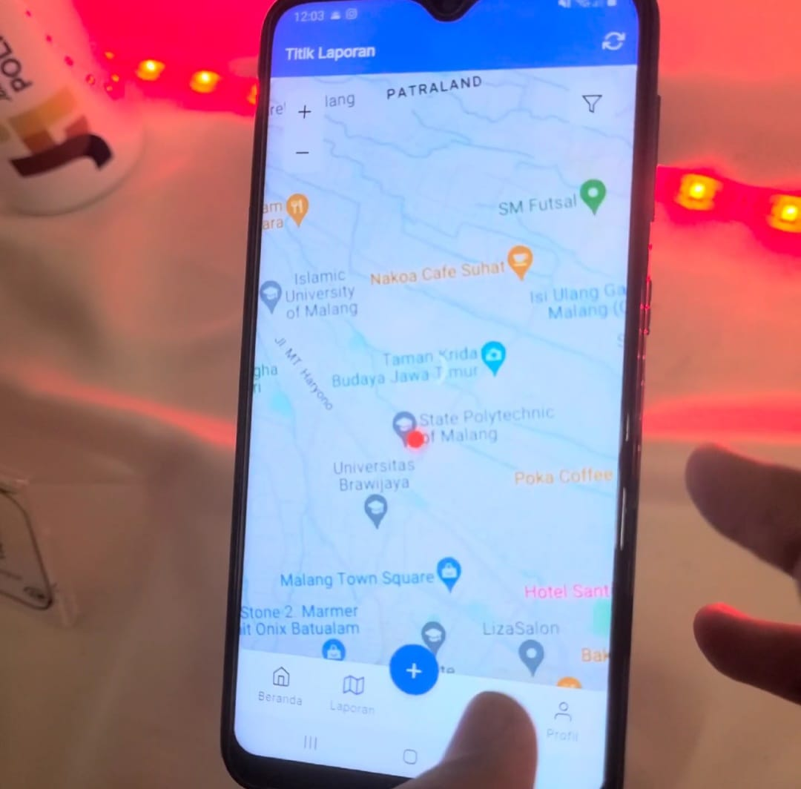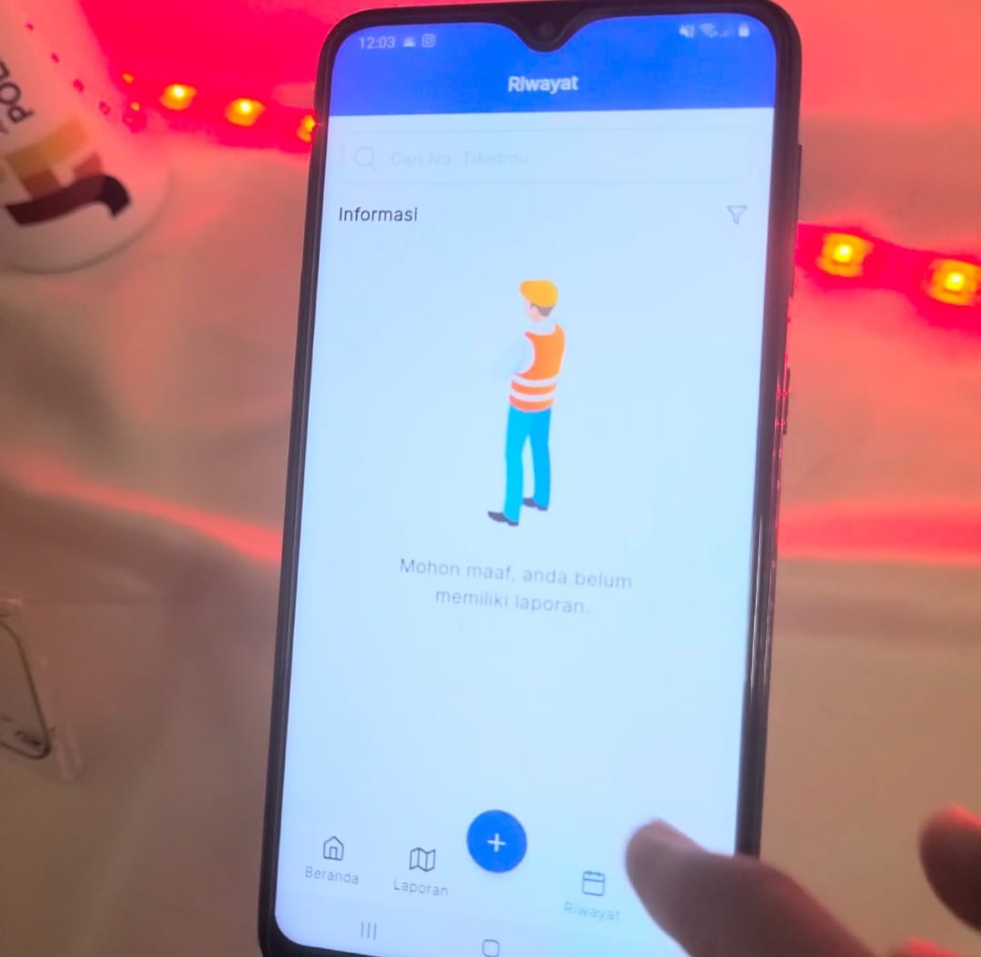

* Untuk menu profil juga terlalu simple dan kurang berwarna. Setidaknya diberikan warna sehingga dapat menghidupkan suasana.

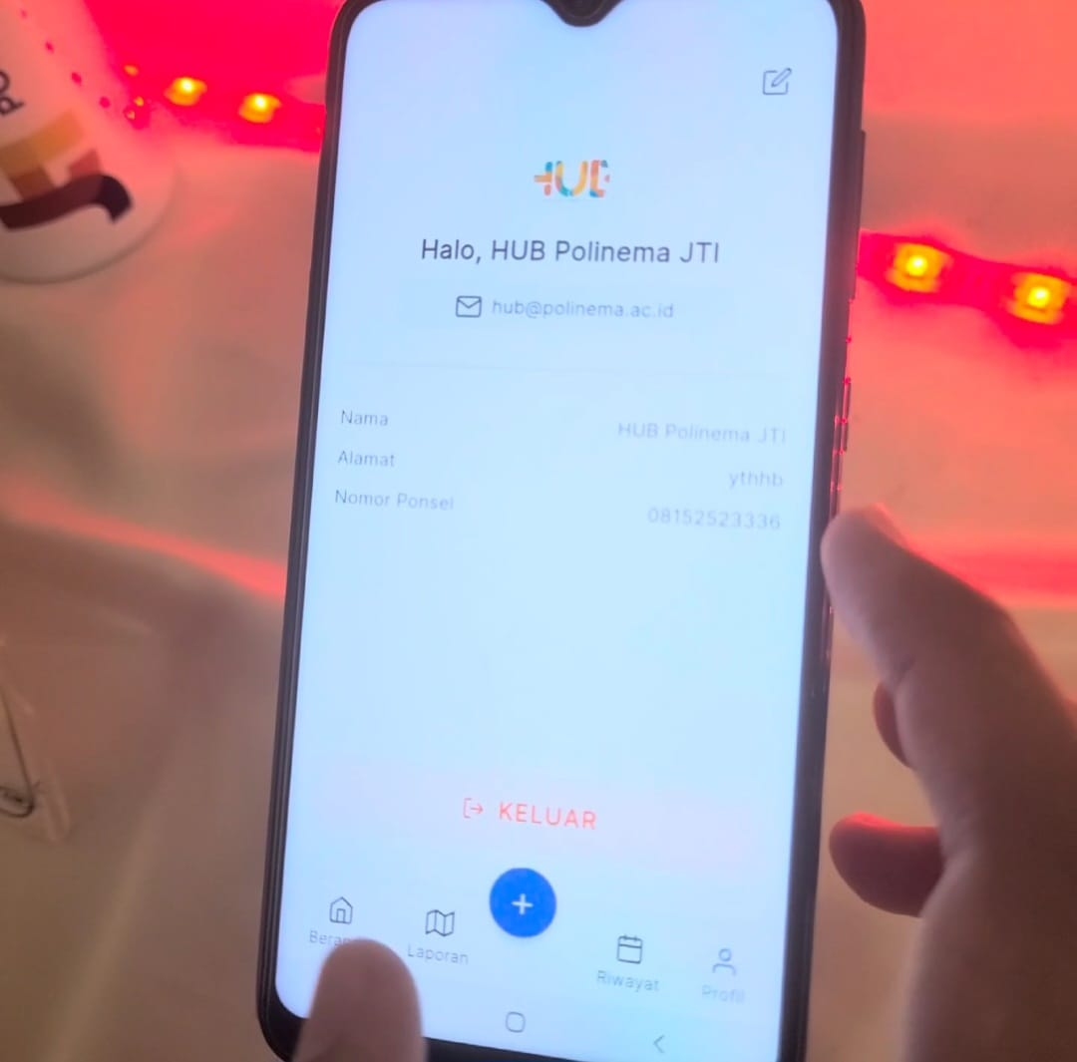

**Foto Bukti Kehadiran**

